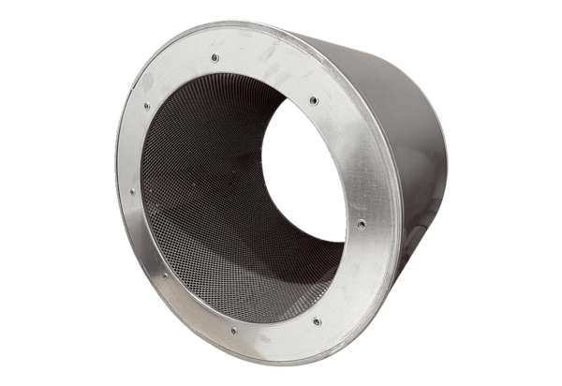Трубный шумоглушитель RSI 125/1500Комплект поставки: 1 штукАссортимент: C
Номер артикула: 0073.0248Изготовитель: MAICO

